Használati útmutató
GT06N Gps jármű nyomkövető
Kedves Vásárló! Köszönjük, hogy az AMOZA Trade kft. által forgalmazott Concox GT06N típusszámú nyomkövető egységre esett a választása!
Kérjük, hogy az első üzembe helyezést megelőzően figyelmesen olvassa el az alábbiakban leírtakat!

A leírásban feltüntetett műszaki adatok /és egyes funkciók/ alkalmanként eltérhetnek a leírtaktól.

A készülék első üzembe helyezését megelőzően győződjön meg arról, hogy az ön által választott SIM kártya beállításai megegyeznek-e az alábbiakban felsoroltakkal:
- a kártya hívószámkijelzése aktív
- a PIN-kód kérés ki van-e kapcsolva
- a hívásátirányítás, és a hangposta ki van-e kapcsolva
- az SMS-t TXT formátum /alapesetben az/
- feltöltő kártyás használat esetén győződjön meg arról, hogy elegendő egyenleg áll-e a rendelkezésére
- illetve online követés esetén a megfelelő GPRS adatforgalmi keret a rendelkezésére áll

A doboz tartalma:
-1db Concox GT06N típusú készülék
-A bekötéshez szükséges kábelkötegek
-1 db mikrofon
-1 db pánik gomb
-1 db 12 V-os relé
-1db gyors beállítási útmutató
A készülék üzembe helyezése, beszerelése előtt mindenképpen konzultáljon a márkaszervizével, illetve autóvillamossági szakértőjével! A beszerelést minden esetben szakemberrel végeztesse a saját, és gépjárműve (ellenőrizni kívánt berendezése) érdekében! A készüléket a megfelelő, üzembiztos működés érdekében az időjárás viszontagságaitól, szélsőséges környezeti hatásoktól védett (leginkább zárt, száraz) helyre kell rögzíteni. A nyomkövető beépített GPS-, és GSM antennával rendelkezik, kérjük, ezt vegye figyelembe a használat során! Célszerű a szélvédő alatt elhelyezkedő területre (nem fémburkolat alá) vízszintesen, a vételi oldallal felfelé elhelyezni. A fémgőzölt-hővédő üvegezéssel ellátott szélvédők nagyban ronthatják a GPS jelek vételi körülményeit, ezáltal a pozicionálás pontosságát.
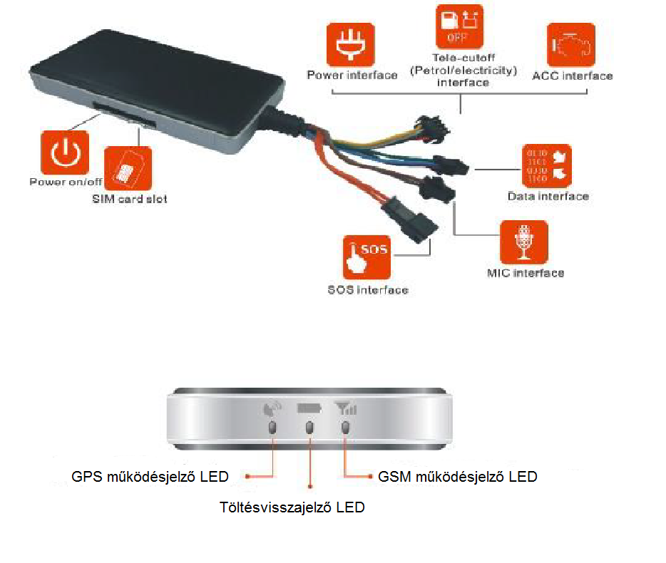
1 | GSM működésjelző LED (zöld) | - Gyorsan villog: GSM jel keresés  - Lassan villog: van GSM kapcsolat  - Folyamatosan világít: GSM kapcsolódás  - Nem világít: nincs GSM kapcsolat, vagy SIM hiba
2 | Töltésvisszajelző LED (piros) | - Gyorsan villog: alacsony akkumulátor töltöttség  - Lassan villog: normál (feltöltött) állapot  - Folyamatosan világít: töltés alatt  - Nem világít: kikapcsolt/lemerült állapot
3 | GPS működésjelző LED (kék) | - Gyorsan villog: GPS jelkeresés  - Folyamatosan világít: van GPS vétel  - Nem világít: alvó (GPS sleep ), vagy kikapcsolt állapot

A készülék üzembe helyezése:

Kérjük, hogy a berendezés és a kiegészítő eszközök / tiltó-relé, mikrofon, pánik gomb / telepítéséhez a használati útmutatóban mellékelt kapcsolási rajz szerint járjon el, és ügyeljen a nem használt vezetékek szigetelésére, és a forrasztások minőségére!
A készülék első üzembe helyezését megelőzően húzza el a készülék oldalán található csúszkát, és helyezze be az ábrának megfelelő módon a SIM-kártyát, majd kapcsolja be a készüléket. Ezt követően a működésjelző LED-ek tájékoztatnak a készülék működéséről a táblázatban leírtaknak megfelelően. Ahhoz, hogy a készülék által nyújtott szolgáltatásokat igénybe tudja venni, nagyon fontos a megfelelő paraméterezés.
A gyártás során az alapvető internet/GPRS beállításokat tárolták a készülékben. Amennyiben a kommunikációs (SIM) kártya megfelel a fent leírtaknak, akkor szinte azonnal elérhető az online követés. A gyári beállításoknak megfelelően a készülék a www.cootrack.net oldalon követhető. Mindössze az APN beállítást kell a készüléknek elküldeni a nyomkövetéshez.

APN beállításához küldje az APN,APNnév# üzenetet a készüléknek (pl.: APN,NET# ebben az esetben a NET a szolgáltató által megadott APN). A készülék ”OK” válaszüzenetet küld, amennyiben a beállítás sikeres volt.
DNS beállítások módosításához (amennyiben nem a gyártó által ajánlott, és paraméterezett webes felületet szeretné használni) küldje az alábbi üzeneteket a készüléknek:
- APN,APNnév# (pl.: APN,NET# ebben az esetben a NET a szolgáltató által megadott APN)
- SERVER,1,DNS,Port,0# (pl.: SERVER,1,www.cooaccess.net,8841,0# ez a gyári beállítás)
GPRS kapcsolat be-, illetve kikapcsolásához (amennyiben csak SMS üzenetek segítségével szeretne kommunikálni a készülékkel) küldje az alábbi üzeneteket a készüléknek:
- GPRSON,1# a bekapcsoláshoz
- GPRSON,0# a kikapcsoláshoz

Az értesítési telefonszámok megadásához küldje az SOS,A,1szám,2szám,3szám,4szám# üzenetet, ( pl: SOS,A,+36601000000,+36602000000# ) maximálisan négy értesítési telefonszám adható meg.
Az értesítési telefonszámok törléséhez küldje az SOS,D,1,2,3,4# üzenetet a készüléknek. Ebben az esetben az összes kiválasztott (mind a négy) értesítési telefonszám törlésre kerül. Amennyiben egy konkrét számot szeretne törölni, akkor küldje az: SOS,D,szám# üzenetet (pl:SOS,D,+36601000000# )
A „központi” telefonszám megadásához küldje az CENTER,A,szám# (pl:CENTER,A,+36601000000# ) üzenetet a készüléknek. A továbbiakban lesz lehetősége arra, hogy a megadott számról a tiltó relét vezérelje. A telefonszám törléséhez (az központi telefonszámról) küldje a CENTER,D# üzenetet a készüléknek.
Beállítások lekérdezéséhez küldje a PARAM# üzenetet a készüléknek. A válaszüzenetben a következő információkat kapjuk:
- IMEI – a készülék IMEI száma
- GPRS Interval – az adatfeltöltés gyakorisága
- SENDS – a GPS „elalvási” ideje a gyújtás levételét követően
- SOS Number – az engedélyezett telefonszámok (max. 3db riasztási értesítés, és monitorozás jogkörrel)
- Center number – tiltó relé vezérlési jogkörrel (max. 1db)
- Sensoralm– a rezgések száma egy adott idő alatt, és a késleltetés
- SVL - a rezgés-érzékelő érzékenysége
- Defense time – a rendszer élesedési ideje a gyújtás levételét követően
- Timezone – az aktuális időzóna
GPRS beállítások lekérdezéséhez küldje a GPRSSET# üzenetet a készüléknek. A válaszüzenetben a következő információkat kapjuk:
- GPRS – be-, vagy kikapcsolt állapotban van
- APN – az APN beállítások (név, felhasználónév, jelszó)
- Server – a webes felület beállításai (DNS beállítások)
- URL- a beállított weboldal (térképfelület) információk
Adatküldés (GPRS-en) gyakoriságának beállításához küldje a TIMER,idő(másodpercben)# üzenetet a készüléknek. Az alapbeállítás szerint, a készülék 10 másodpercenként küld adatot a szerverre, amennyiben GPRS hálózaton kommunikál. Az adatküldés gyakoriságának lehetséges intervalluma 10-18000 másodperc (pl. ha 60 másodperces adatküldési gyakoriságot szeretne beállítani, akkor küldje a TIMER,60# üzenetet a készüléknek).
Rezgés riasztást abban az esetben küld a készülék, ha a rendszer a megállást követően aktiválódik. A gyújtás levételét követő 10. percben a készülék védelmi üzemmódba kapcsol. Ennek feltétele, hogy a készülék a gyújtás jelet is észlelje. A rezgést követően, a beállított késleltetési idő elteltével, a készülék üzenetet küld, és hívást kezdeményez a beállított értesítési telefonszámokra.
Az élesítést/hatástalanítást elvégezheti a következő üzenetek segítségével is:
- SENALM, ON# - élesítéshez
- SENSOR, OFF# - hatástalanításhoz
Az élesítés időzítésének beállításához küldje a DEFENSE,idő(percben)# üzenetet a készüléknek. Ennek megfelelően, a gyújtás levétele után a beállított időpontban élesedik a rendszer. (pl.: ha azt szeretnénk, hogy a gyújtás levételét követő 3. percben élesedjen a rendszer, akkor küldjük a DEFENSE,3# üzenetet a készüléknek).
Amennyiben nincs szüksége a rezgés riasztásra, akkor lehetősége van arra, hogy kikapcsolja a rezgés érzékelőt. Ehhez küldje a SENSOR,0# üzenetet a készüléknek.
A rezgés-érzékelő érzékenységének beállításához küldje az SVL, L-alacsony, vagy M-közepes, vagy H-magas# üzenetet a készüléknek. (ha szeretné érzékenyre állítani az érzékelőt, akkor SVL,H#)
A gyári beállítások visszaállításához küldje a FACTORY# üzenetet a készüléknek.

Az újraindításhoz küldje a RESET# üzenetet a készüléknek.
Helyzetmeghatározás az alábbi módokon lehetséges:
- Koordináta lekéréshez (SMS-ben) az engedélyezett telefonszámokról küldje a WHERE# üzenetet a készüléknek. Válaszként a navigáció státuszától függően a koordinátákat tartalmazó válaszüzenet érkezik. Amennyiben a navigáció nem kielégítő, akkor a készülék 2 percen keresztül megpróbálja meghatározni a pontos helyét, és csak ezt követően küld válaszüzenetet. Ha sikertelen a helyzet meghatározás, akkor egy figyelmeztetést küld (No data!) válaszként.
- Google link (SMS-ben) kéréséhez az engedélyezett telefonszámokról küldje az URL# üzenetet a készüléknek. Válaszként a navigáció státuszától függően egy google linket tartalmazó válaszüzenet érkezik a pillanatnyi tartózkodási hellyel, vagy amennyiben a navigáció nem kielégítő, akkor a készülék 2 percen keresztül megpróbálja meghatározni a pontos helyét. Amennyiben ez nem lehetséges, akkor az utolsó elnaplózott pozíciót küldi el. Ha sikertelen a helyzet meghatározás, mert a készülék még nem navigált be soha, akkor egy figyelmeztetést küld (No data!) válaszként.

Az online követés a készülék első üzembe helyezését követően (sikeres helyzetmeghatározás, és GPRS kapcsolat esetén) a gyártó által megadott oldalakon lehetséges. A szolgáltatás igénybevételéhez kérjük, forduljon értékesítőjéhez!
Pánik jelzést abban az esetben küld a készülék, ha a pánik gombot 3mp-ig folyamatosan nyomva tartjuk, és az értesítési telefonszámokat a leírásnak megfelelően beállítottuk. Ekkor a készülék a beállított telefonszámokra üzenetet küld a pontos (vagy az utoljára elnaplózott) pozícióval, és segélyhívást kezdeményez, amíg nem fogadják, vagy el nem utasítják a hívást.
Áramtalanítás/szabotázs esetén a készülék üzenetet küld a beállított telefonszámokra, a pontos (vagy az utoljára elnaplózott) pozícióval, és segélyhívást kezdeményez (3 alkalommal) amíg nem fogadják, vagy el nem utasítják a hívást.
Alacsony akkumulátor feszültség esetén (amennyiben a készülékbe épített akkumulátor merül) figyelmeztető üzenetet küld a beállított telefonszámokra, és a webes felületre.
Hangfelügyelet/monitorozás funkció eléréséhez hívja az engedélyezett (aktív hívószámkijelzéssel rendelkező) telefonszámok egyikéről a készüléket, és várja meg, amíg létre nem jön a kapcsolat. Ekkor a készülék beépített mikrofonja aktiválódik.
A gépjármű leállítására abban az esetben van lehetősége, amennyiben a készülék beszerelése során telepítésre került a tiltó relé. A leállítást a gyártó által jóváhagyott webes felületek egyikén keresztül, vagy SMS-ben (a központi telefonszámról) lehet kezdeményezni, és csak abban az esetben, ha a gépjármű áll, vagy a sebessége nem haladja meg a 20 km/h-t. A tiltás feloldására szintén a webes felületen (természetesen a felhasználónév, és a jelszó ismeretében), vagy SMS-en keresztül történik.
A relét az alábbi SMS üzenetek segítségével tudja vezérelni:
- RELAY,1# - a tiltáshoz
- RELAY,0# - az oldáshoz
- Sebességtúllépés riasztás beállításához küldje a SPEED,a sebességtúllépés ideje(másodpercben), meghatározott sebesség# üzenetet a készüléknek. Az idő intervallumot 5-600 mp között, a sebességet pedig 0-255 km/h között (a 0 beállítása esetén kikapcsol a funkció) állíthatja. Ha azt szeretné, hogy a készülék abban az esetben jelezzen, amikor 20 mp-nél hosszabban haladnak 130 km/h sebesség felett, akkor küldje a SPEED,20,130# üzenetet a készüléknek.
- Technikai adatok
GSM működési frekvenciák/GPRS | 850/ 900/ 1800/ 1900 MHz GPRS:Class12，TCP/IP
GPS-vevő érzékenység | -159dB
Helyzetmeghatározási idő | hot: 2s, warm: 15s, cold: 38s
Helyzetmeghatározási pontosság | <10m
Működési hőmérséklet | -25 °- +60 °
Működési páratartalom | 5%-95%
Méretek | 90 × 52 × 15 mm
Beépített akkumulátor | 3.7V / 450mAh
Súly | 96g

https://holvagyunk.hu

